巴黎二大索邦国际法学院 “国际商法”研修考察项目
Paris II University International Business Law Study Program
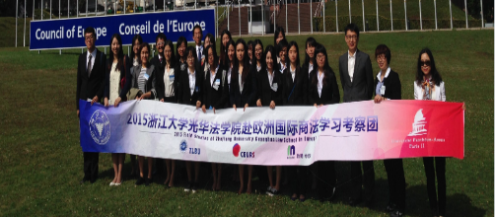
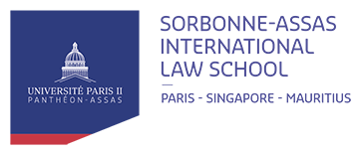
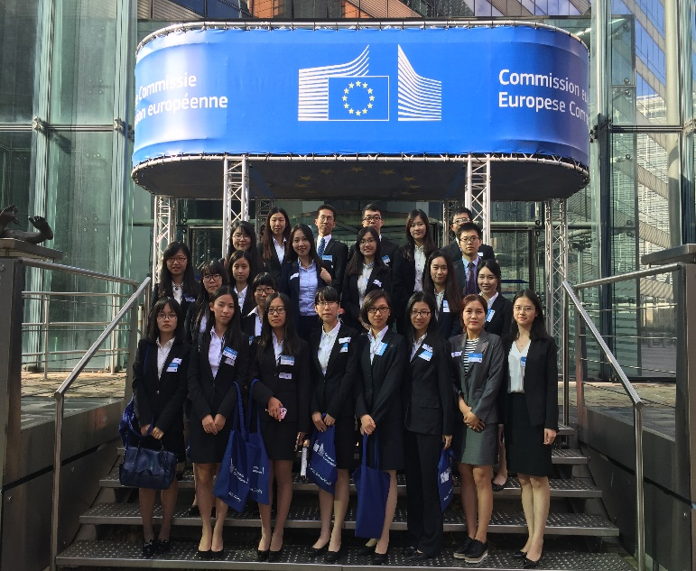

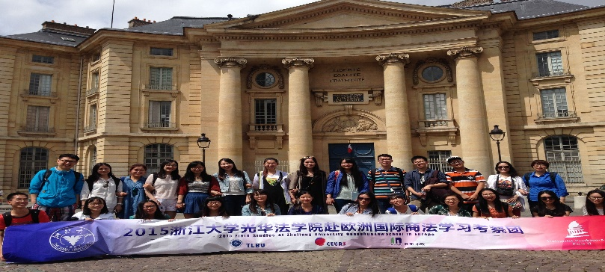
项目概览
项目背景 | 为推动大学生的国际化教育，培养学生的国际视野和跨文化交流能力，浙江大学光华法学院和巴黎第二大学共同组织了为期15天的欧洲“国际商法”研修考察之行。浙大学子可在法国法学第一学府巴黎二大国际法学院深入学习国际法方向的精选课程，参访司法机关、国际组织和欧盟机构，了解更真实的国际法与欧盟法，为将来深造及工作增加砝码。
主办学院 | 浙江大学光华法学院、巴黎第二大学索邦国际法学院
学校介绍 | 巴黎第二大学（Université Panthéon-Assas）——又称先贤祠•阿萨斯大学，法律、经济和社会科学大学，是法国法学领域顶尖学府，法国众多最具影响力的法学家在该校任教。巴黎二大索邦国际法学院（Sorbonne-Assas International Law School）是巴黎二大在新的国际环境中为与美国、英国法学院竞争而设立的国际化法学院，为学生提供英语授课的国际商法硕士学位课程。http://www.sorbonne-assas-ils.org/
项目时间 | 2018年1月28日- 2月11日，15天
项目内容 | 巴黎二大国际法学院课程 法院参观 国际组织考察 人文考察 官方证书
课程内容  20学时 | - International Public-private Partnerships  - International Taxation  - International Merges & Acquisitions  - States and International Trade Law
参访机构 | 荷兰海牙：国际法院、国际刑事法院  卢森堡：欧盟法院  比利时布鲁塞尔：欧盟委员会、欧洲议会  法国巴黎：巴黎上诉法院、巴黎大审法院
考察国家 | 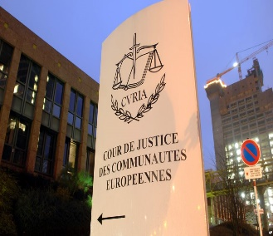  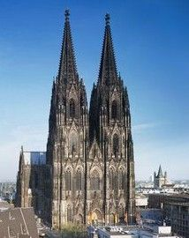  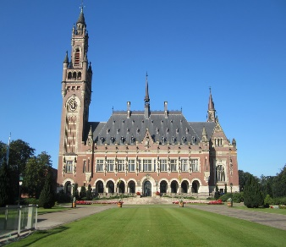  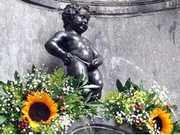  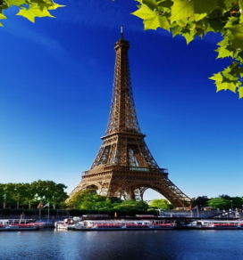  法国巴黎 比利时布鲁塞尔 荷兰海牙 德国科隆 卢森堡
项目日程
日期 | 上午 | 下午 | 餐食
第一天 | 机场集合，飞机起飞 | 飞抵法国戴高乐机场，办理入住，欢迎晚宴 | 晚
第二天 | 欢迎典礼，学院领导致辞&项目导航  巴黎二大国际商法专题讲座，  International Taxation | 巴黎二大国际商法专题讲座，  International Taxation  校园参观：巴黎索邦大学 | 早中
第三天 | 巴黎二大国际商法专题讲座，  International Public-Private Partnerships | 巴黎二大国际商法专题讲座，  International Public-Private Partnerships  人文考察：蒙马特高地 | 早中
第四天 | 巴黎二大国际商法专题讲座，  International Merges & Acquisitions | 巴黎二大国际商法专题讲座，  International Merges & Acquisitions  人文考察：塞纳河游船 | 早中
第五天 | 巴黎二大国际商法专题讲座，  States and International Trade Law | 巴黎二大国际商法专题讲座，  States and International Trade Law  颁发学习证书 | 早中
第六天 | 人文考察： 巴黎卢浮宫博物馆 |  | 早
第七天 | 人文考察：凡尔赛宫博物馆 | 人文考察：巴黎市区探索 | 早中
第八天 | 法院参观：  巴黎上诉法院、巴黎大审法院 | 国际组织参访：  联合国教科文组织或OECD | 早中
第九天 | 前往卢森堡  法院参观：欧盟法院 | 欧盟法院实践教学及旁听  前往德国特里尔 | 早中
第十天 | 前往德国科隆  人文考察：科隆大教堂 | 前往荷兰鹿特丹  人文考察：Blaak Market | 早中
第十一天 | 前往荷兰海牙  法院参观：联合国国际法院 | 法院参观：国际刑事法院  前往比利时布鲁塞尔 | 早中
第十二天 | 国际组织参访：欧盟委员会 | 国际组织参访：欧洲议会  返回法国巴黎，离别晚宴 | 早中晚
第十三天 | 文化考察：自由探索 |  | 早
第十四天 | 收拾行李，合影留念 | 前往机场，办理退税手续，登机起飞 | 早
第十五天 | 返回中国
报名须知
申请对象 | 法学院本科生、研究生 | 报名人数 | 20人
报名时间 | 即日起，2017年12月5日截止
签证事宜 | 巴黎二大为学生签发邀请函，旅行社集体办理签证 | 住宿标准 | 三星级以上酒店  鹿特丹特色青年旅馆
费用组成 | 境外项目费用总计：21500元人民币，包含  - 学费：巴黎二大法学院课程费、教材费、结业证书  - 考察费用：法院参观、国际组织参观  - 门票：塞纳河游船、卢浮宫、凡尔赛宫等  - 杂费：住宿费、欧洲境内交通费、行程中标注的用餐、导游和司机小费等  签证费、境外保险费、往返机票约10000元  共：315000元

